VYŠEHRAD DVJE
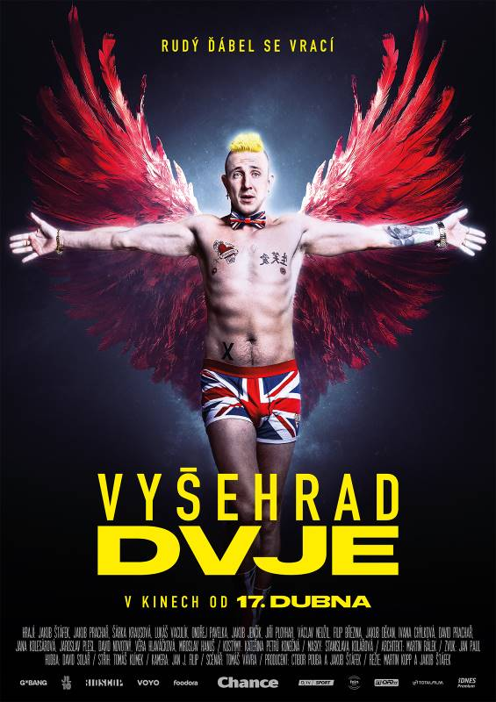
S heslem DVOJKY JSOU LEPŠÍ NEŽ JEDNIČKY se přesně po třech letech od veleúspěšného tažení českými kiny s dílem VYŠEHRAD: FYLM vrací na scénu výstřední fotbalista Lavi v pokračování nazvaném VYŠEHRAD DVJE. Blonďatý uragán je tentokrát ještě víc nekorektní a za hranou, což prokáže dokonce i v zahraničním angažmá!

„I když se to zdá po všech jeho extempore téměř nemožné, dostane Lavi nabídku z jednoho anglického klubu. A jak se dá předpokládat, v cizích řečech není zrovna kovaný, takže se diváci mohou těšit na velmi zajímavé konverzace a jejich překvapivé následky,“ nechali nahlédnout do příběhu tvůrci, kteří tak slibují ještě větší zábavu a zajímavější zážitek. „Bude to obrovská zábava a extrémně divoká jízda,“ popsal představitel Julia Lavického, režisér a producent Jakub Štáfek.

V pokračování příběhu zásadně nekorektního Laviho se samozřejmě objeví všechny známé tváře z „jedničky“, tedy kromě Jakuba Štáfka také Šárka Krausová, Jakub Jenčík, Jakub Prachař, Ondřej Pavelka, Jiří Ployhar, Ivana Chýlková, David Prachař, Jana Kolesárová, Jaromír Bosák, Jaroslav Plesl, David Novotný či Miroslav Hanuš. Přibydou ale také i nové fotbalové postavy ztvárněné herci jako jsou Lukáš Vaculík, Václav Neužil, Filip Březina, Tomáš Havlínek, Adam Ernest nebo Jakub Děkan. A dočkají se i ti, kdo čekají sportovní hvězdy – „projeví“ se třeba i Jan Koller, Pavel Nedvěd, Tomáš Ujfaluši, Petr Švancara a mnoho dalších.

Od 17. 4. 2025 tak nebude v kinech místo na nic jiného než na fotbal. Laviho čekají velké změny a překvapení v osobním životě, diváci zjistí, jak dopadl Taťka a jeho dva poskoci, kdo bud mít dítě, kdo se stane novým předsedou FAČR, jak to chodí v Argentině nebo jestli trenér Žloutek vstoupí znovu do stejné mámy… Těšte se!

Synopse
Zní to možná neuvěřitelně, ale Lavi v pokračování Vyšehradu znovu dostává šanci. A tentokrát dokonce v podobě zahraničního angažmá! Už jeho let do Anglie ale skončí fiaskem a jak se dá předpokládat, jeho jazyková výbava mu nepřinese mnoho úspěchů ani v novém působišti. Tentokrát ho však průšvihy nepřivedou do FC Slavoj Vyšehrad, ale „spadne“ až do vesnického FK Smrkov. A tady ho čeká spousta překvapení včetně toho nejdůležitějšího, které odhalí díky náhodnému čůrání u pangejtu…

Premiéra: 17. 4. 2025
Originální název: VYŠEHRAD DVJE
Produkce: Česká republika, 2025
Formát: 1:2,35. Cinemascope, DCP
Jazyková úprava: původní znění
Žánr: komedie
Stopáž: 110 min
Přístupnost: nevhodný do 15 let
Producent: Ctibor Pouba, Jakub Štáfek
Režie: Martin Kopp, Jakub Štáfek
Scénář: Tomáš Vávra
Kamera: Jan J. Filip
Hudba: David Solař
Hrají: Jakub Štáfek, Šárka Krausová, Jakub Prachař, Lukáš Vaculík, Ondřej Pavelka, Miroslav
Hanuš, Jaroslav Plesl, Jiří Ployhar, Jakub Jenčík, Jana Kolesárová, Luisa Bábková, David
Novotný, Věra Hlaváčková, Ivana Chýlková, David Prachař, Václav Svoboda, Patrik Kutil,
Erik Kutil, Tomáš Havlínek, Václav Marhold, Marek Salvet, Jakub Děkan, Václav Neužil,
Adam Ernest, David Vobořil, Filip Březina, Marco Škop, Jan Komínek, Jakub Štefek, Jiří
Konvalinka, Gabriela Heclová, Anita Krausová, Alžběta Ferencová, Sára Lutovská, Lumíra
Přichystalová, Jiří Štrébl, Jan Révai, Stanislava Jachnická, Milan Šteindler, David Vávra,
Jakub Uličník, Petr Švancara, Jan Kolařík, Simona Peková, Jaromír Bosák, Jan Koller,
Pavel Nedvěd, Tomáš Ujfaluši a mnoho dalších
Trailer: https://youtu.be/cu_D4E_IiuY
web: https://www.bioscop.cz/filmy/vysehrad2
Materiály ke stažení pod složkou filmu: https://mega.nz/folder/typF0Y6B#fHAXwk_x2mafXORzaO5iZQ

